Мероприятие по пожарной безопасности
в старших группах №6 и №7,
август 2018 год
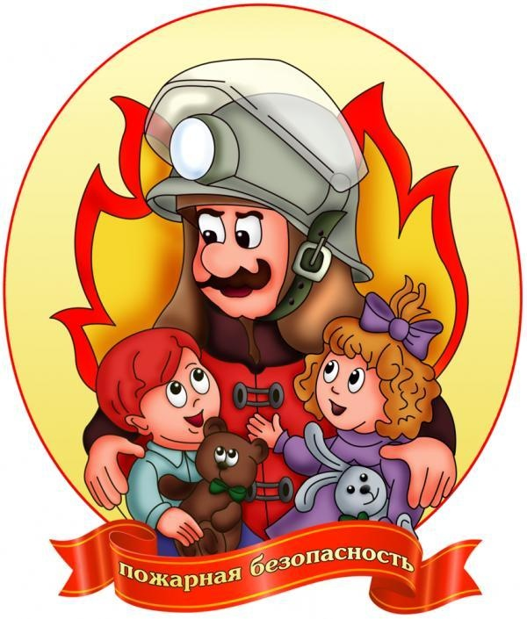

В среду, 8 августа 2018 года, прошло мероприятие с детьми старших групп по пожарной безопасности, которое провела специалист СОД Нытвенского отделения ВДПО Каменских Елена Сергеевна

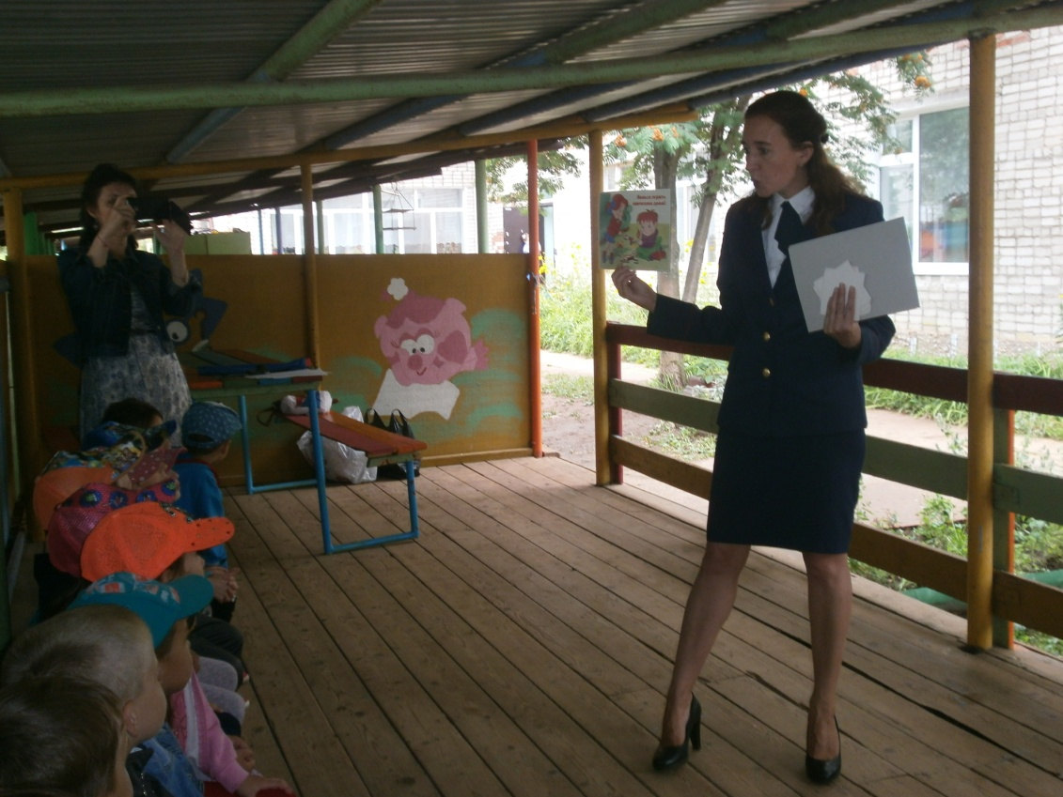

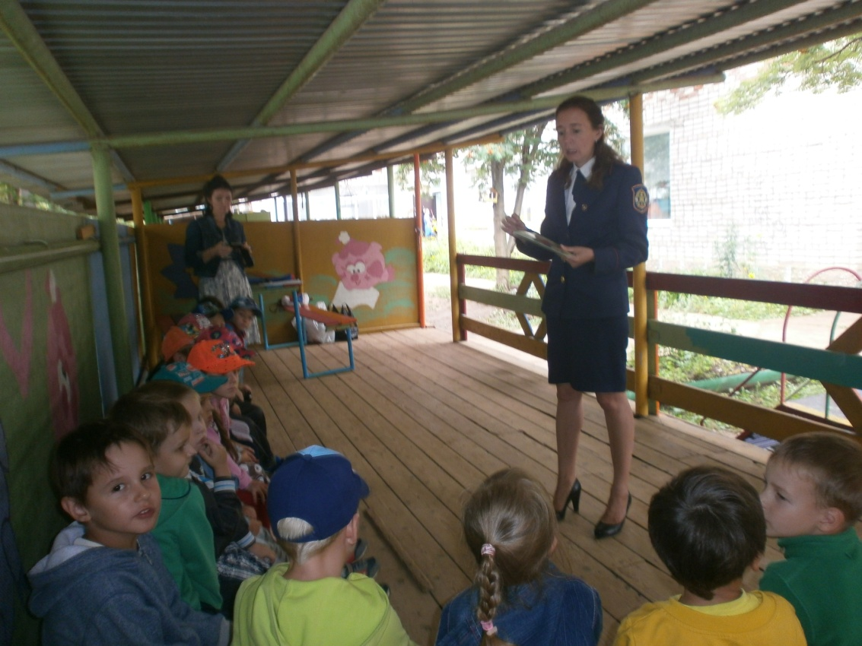

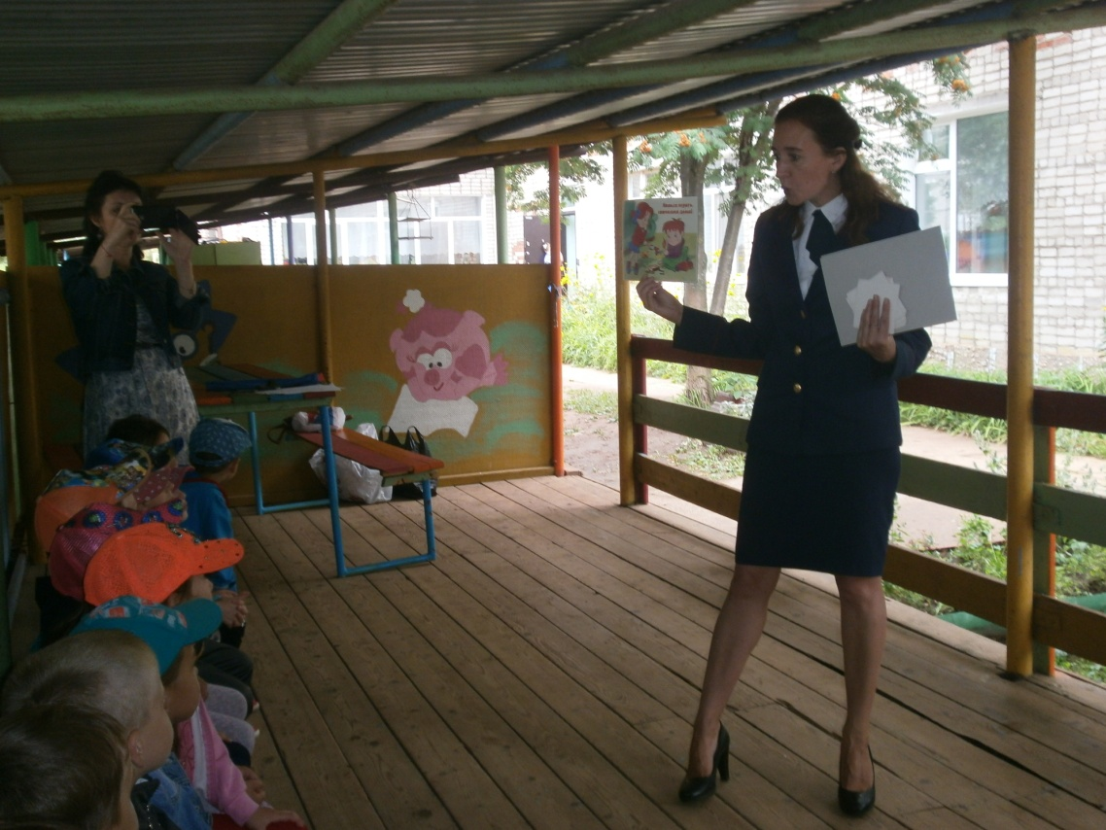

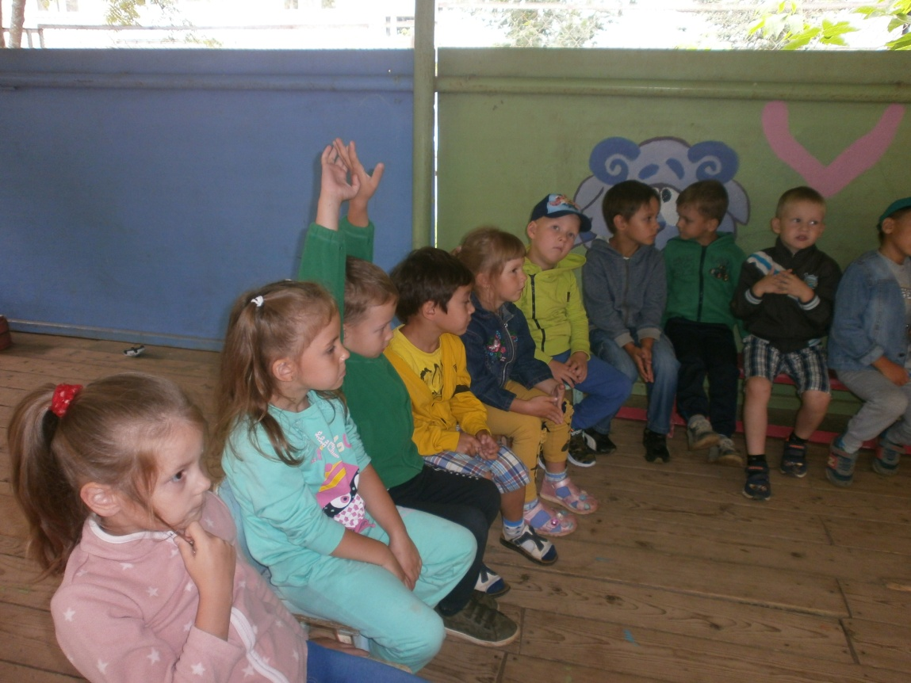

Елена Сергеевна повела обучающую беседу, на которой рассказала детям о правилах поведения при общении с огнём, электроприборами.

Дети с удовольствием поиграли в познавательную игру
«Опасные и огнеопасные предметы», разделили картинки на группы и объяснили почему они так считают. Самым активным игроком стал Максим Ощепков из группы №7.
В заключение мероприятия специалист СОД по провела с детьми эстафету, предложив, им стать юными пожарными. Дети с удовольствием приняли участие в «испытаниях»

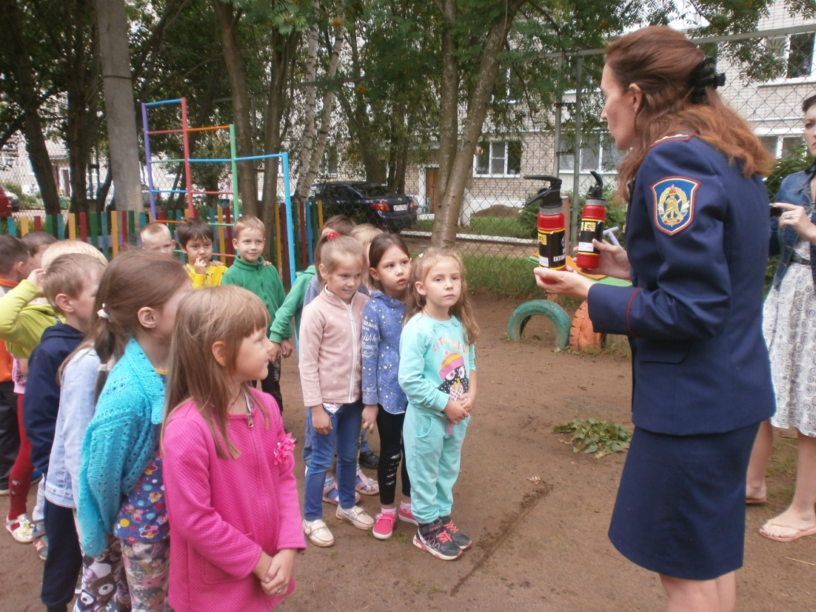

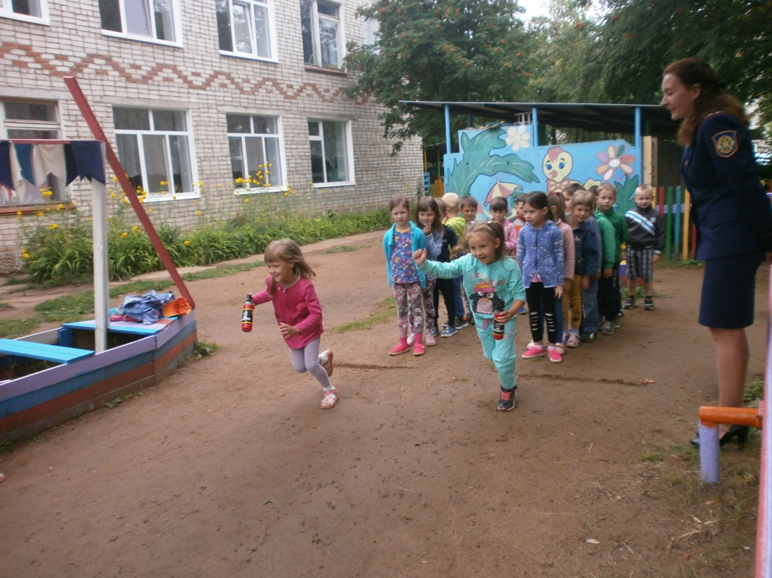
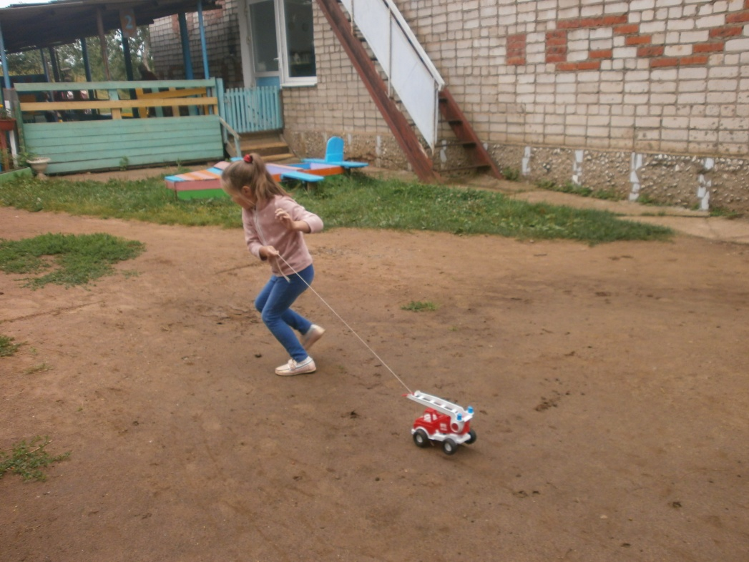

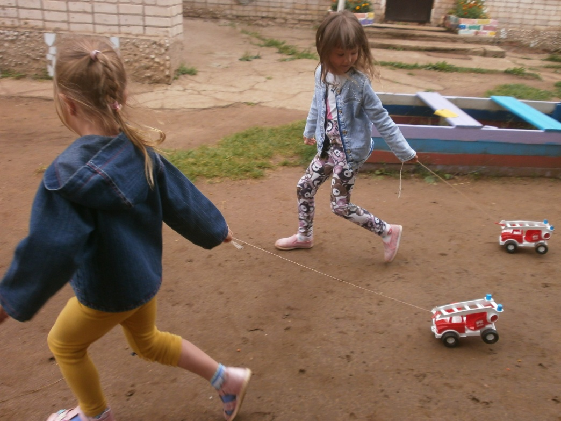
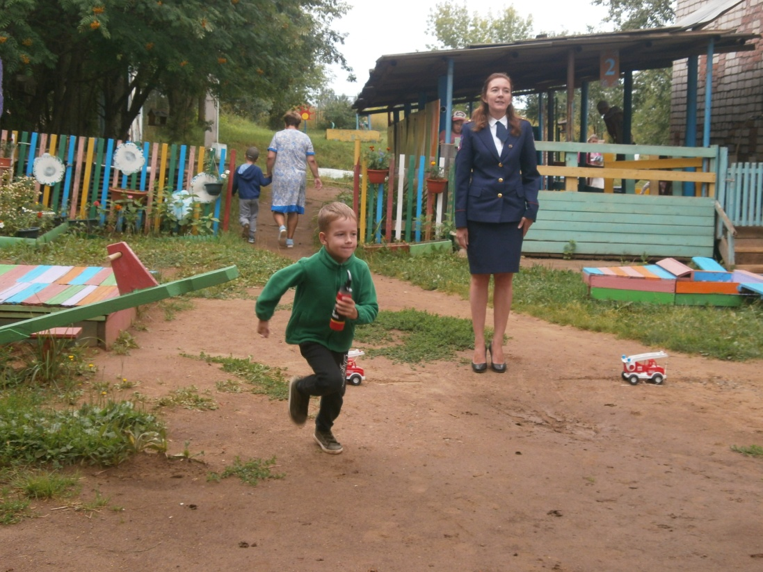

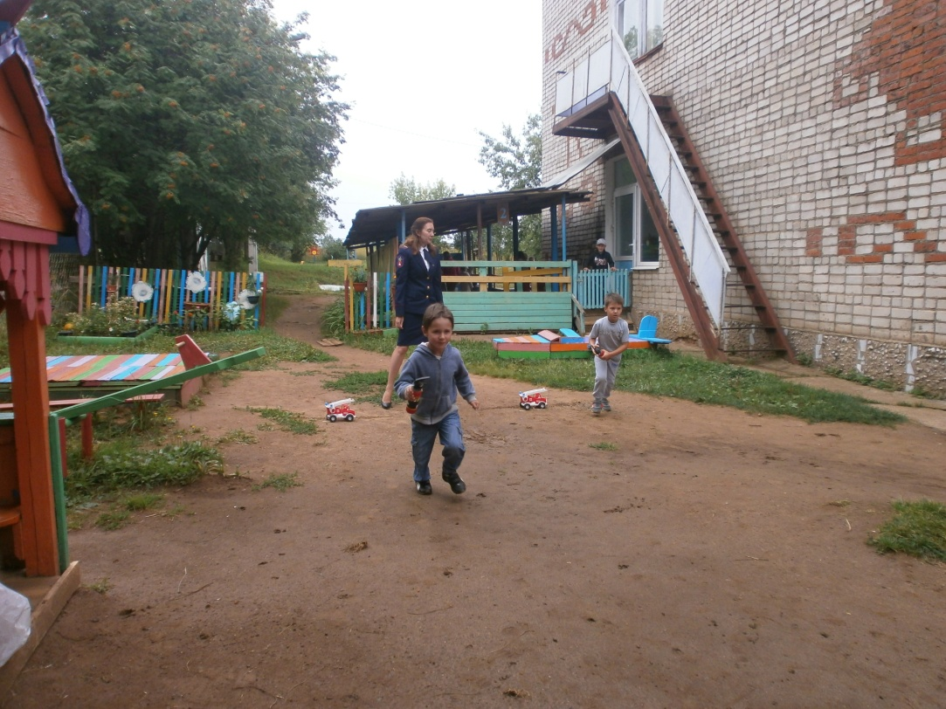
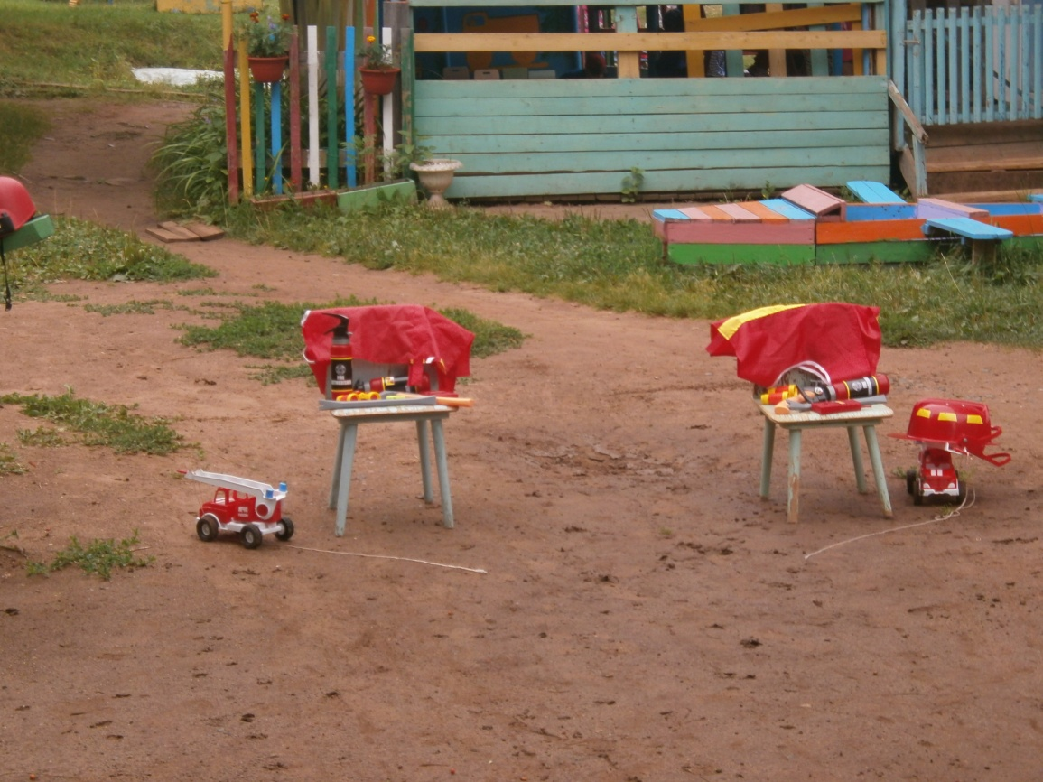

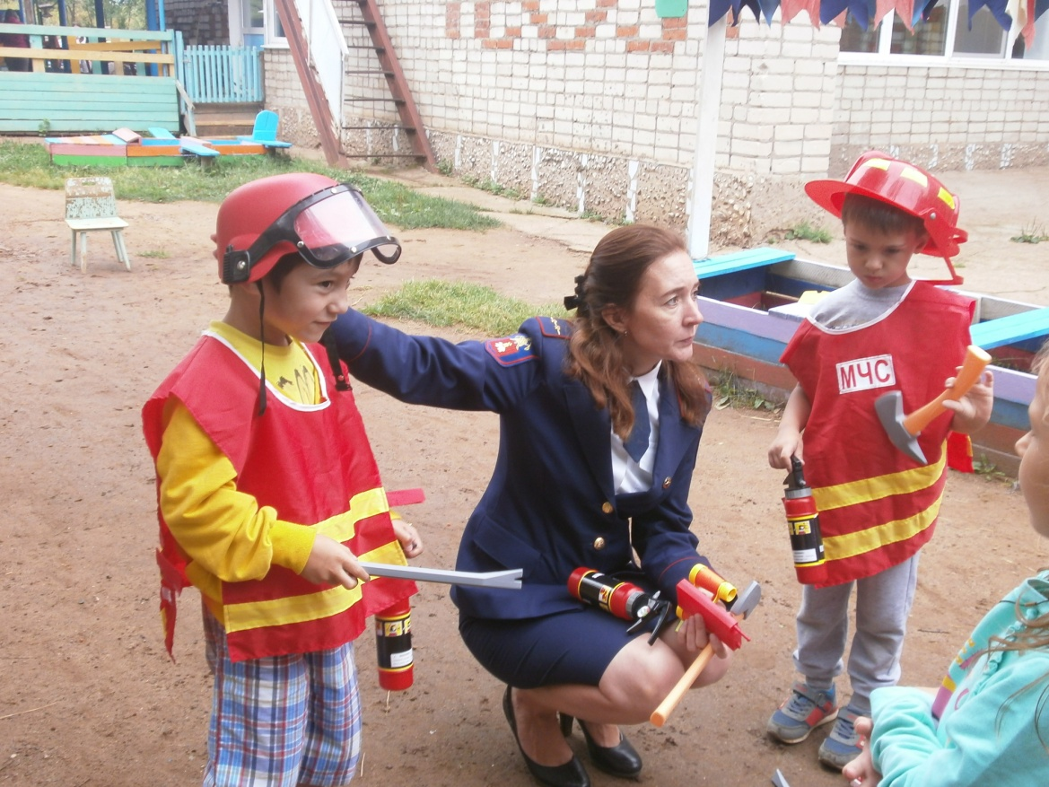

В завершении встречи Елена Сергеевна угостила всех ребятишек сладкими призами.
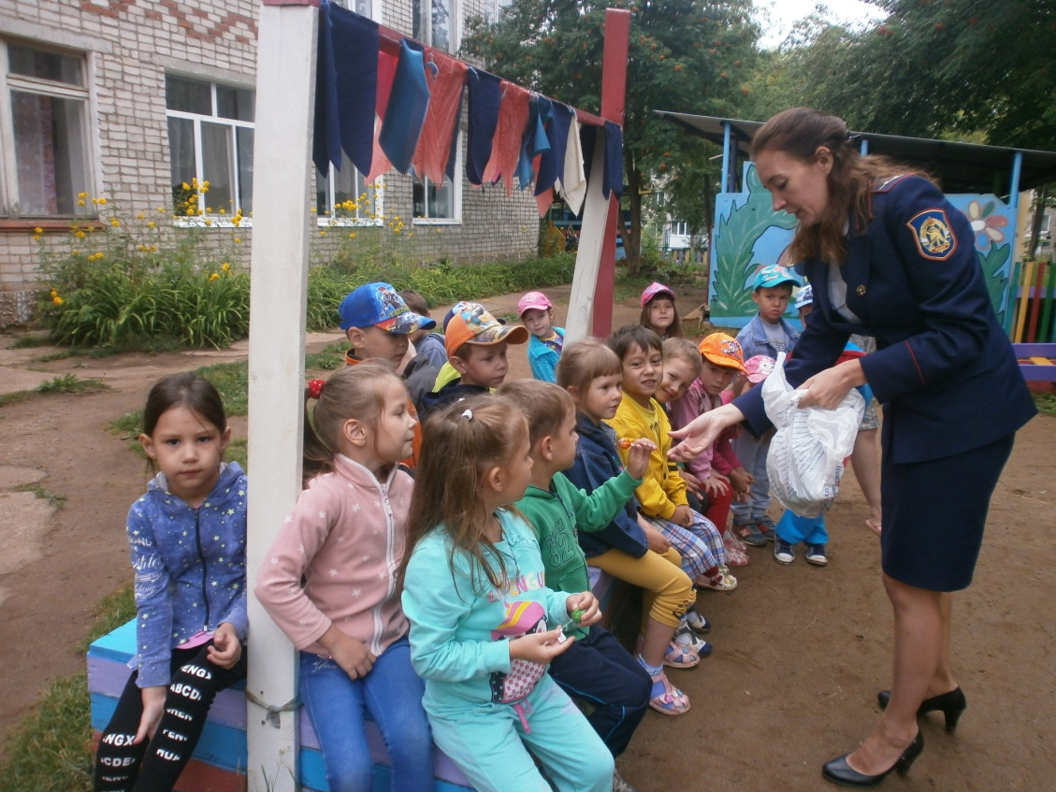
И фотография на память
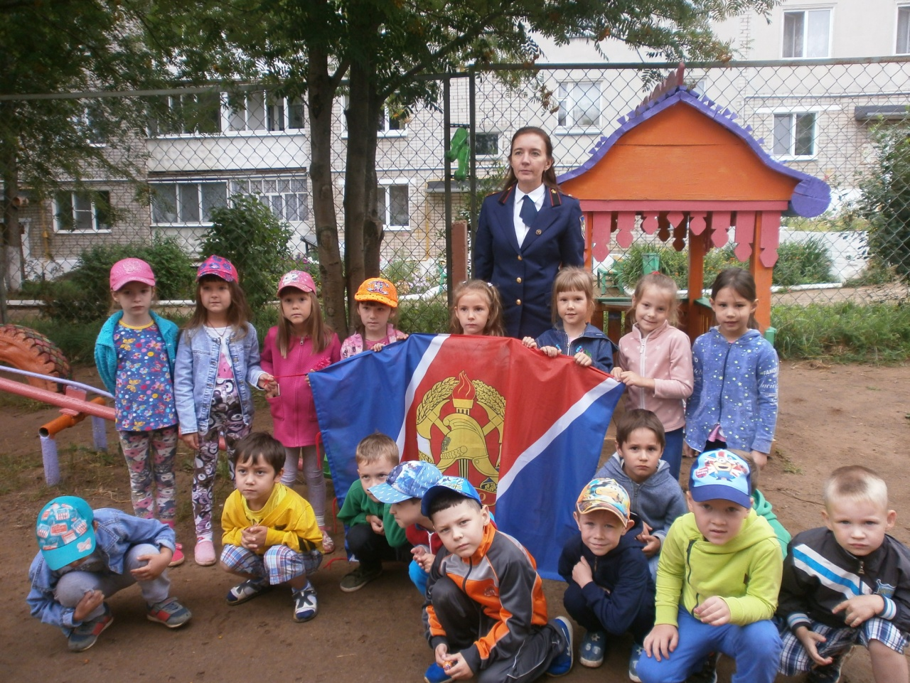
Дети, помните о том,
Что нельзя шутить с огнём!
Кто с огнём неосторожен,
У того пожар возможен.

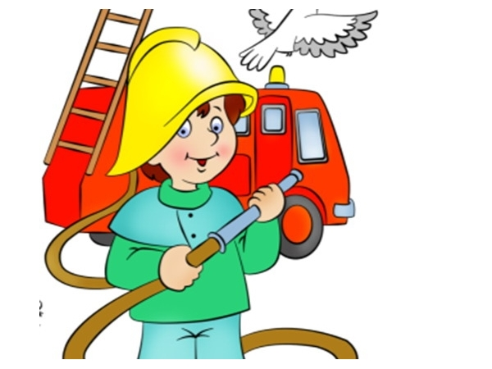
Составила воспитатель старшей группы № 7
Безматерных Татьяна Вячеславовна

